Especificação do Software Sistema de Loja de Bikes

Versão 02

**Grupo:**

**Thalismar Rodrigues - 17680751**

**Lucas Vinícius - 17835241**

**Willian Gulgielmin - 19125186**

**Brasília, Abril de 2018**

**Histórico de Revisões**

|  |  |  |  |
| --- | --- | --- | --- |
| Data | Versão | Autor | Descrição |
| .../10/2016 | 0001 | Lucas, Talysmar | Sistema de balcão |
| 12/03/2018 | 0002 | Lucas, Talysmar | Sistema de balcão |
| 05/04/2018 | 0003 | Lucas, Talysmar | Sistema de balcão |
| 18/05/2018 | 0004 | Lucas, Talysmar | Sistema de balcão |
| 07/06/2018 | 0005 | Lucas, Talysmar | Sistema de balcão |
| 09/06/2018 | 0006 | Lucas, Talysmar | Sistema de balcão |

**Brasília, dezembro de 2016**

**Índice**

1. Introdução 4

1.1. Descrição da organização 4

1.2. Definições, Acrônimos e Abreviações: 4

● MER (Diagrama Entidade Relacionamento) 4

1.3. Referências: 4

● (Até o momento sem referências) 4

1.4. Organização do Documento: 4

● Este documento possui informações sobre o sistema de controle da loja de bikes, sendo elas informações técnicas ou não. Contém especificações da tela do usuário, está presente as especificações técnicas sobre o armazenamento dos dados nos Bancos de dados e respectivos requisitos do sistema. 4

2. Levantamento das informações para o site (VISÃO GERAL) 4

2.1. Escopo 4

● Objetivo principal do sistema 4

2.2. Características dos usuários: (TALYMAR como não conseguimos implementar a tempo a questão do login. Eu tive que excluir o requisito do Administrador) 4

2.3. Restrições: 4

3. Requisitos 5

3.1. Requisitos Funcionais 5

3.2. Requisitos Não-Funcionais 6

4. Banco de dados 6

● Desenho do MER Conceitual 6

● Desenho do MER Lógico 7

## Introdução

## Descrição da organização

* Nome da empresa – Route 78
* Objetivo da empresa – A empresa tem por objetivo efetuar vendas de Bikes.

## Definições, Acrônimos e Abreviações:

## MER (Diagrama Entidade Relacionamento)

## Referências:

## (Até o momento sem referências)

## Organização do Documento:

## Este documento possui informações sobre o sistema de controle da loja de bikes, sendo elas informações técnicas ou não. Contém especificações da tela do usuário, está presente as especificações técnicas sobre o armazenamento dos dados nos Bancos de dados e respectivos requisitos do sistema.

## Levantamento das informações para o site (VISÃO GERAL)

## Escopo

### Objetivo principal do sistema

* O principal objetivo do sistema é gerenciar a venda de uma loja de bikes, de um modo rápido fácil e intuitivo para o funcionário que estiver utilizando o sistema.

## Características dos usuários: (TALYMAR como não conseguimos implementar a tempo a questão do login. Eu tive que excluir o requisito do Administrador)

* Funcionário – onde este terá acesso liberado apenas para cadastrar e alterar produtos e clientes.

## Restrições:

Não possui restrição alguma.

## Requisitos

## Requisitos Funcionais

|  |  |
| --- | --- |
| **Código** | **Descrição** |
| **RF1** | O sistema poderá cadastrar/registrar os funcionários, onde será solicitado o nome, sexo, CPF, RG, telefone, email, login, senha, mas como é uma loja de família ainda não nescessita dessas funcionalidades ☺, situação e tipo( funcionário de caixa ou limpeza) |
| **RF2** | O sistema poderá cadastrar/registrar os produtos, onde serão cadastradas as informações do mesmo, como: nome, descrição, estoque, situação e o valor de cada produto. |
| **RF3** | O sistema poderá cadastrar os clientes. |
| **RF4** | Os clientes não se limitam apenas a pessoa física, se estendo também para a pessoa jurídica. Por conta disso quando for cadastrar o nome de um cliente, se deve colocar o nome dele (física) ou o nome da empresa (jurídica). |
| **RF5** | O sistema devera armazenar as seguintes informações dos clientes: nome, tipo, CPF, telefone, email e endereço do cliente |
| **RF6** | Funcionários – poderá ser alterado o nome, sexo, CPF, RG, telefone, email, login, senha, situação, tipo |
| **RF7** | Cliente - poderá ser alterado o nome, tipo, CPF, telefone, email, endereco. |
| **RF8** | Produtos – poderá ser alterado o nome, descrição , estoque, valor, situação |
| **RF9** |  |
| **RF10** | Poderão ser excluídos do sistema os funcionário, cliente e produto.  Os dados deste sistema não serão excluídos. Os dados serão armazenados dentro do banco como desativados, pois assim caso seja necessário recorrer a alguma informação de produto que não esteja mais a venda, funcionários que não estejam mais trabalhando na empresa, marcas de bikes que não se trabalha mais, os dados serão mantidos íntegros e acessíveis para o administrador ter um melhor controle e registro dos mesmos. |
| **RF11** | O funcionário que manusear o terminal poderá ver as informações dos funcionários, clientes e produtos |

## Requisitos Não-Funcionais

|  |  |
| --- | --- |
| **Código** | **Descrição** |
| **RNF1** | No cadastro de clientes, colocar o CPF deve ser uma escolha opcional ao cliente. |
| **RNF2** | O endereço e o telefone dos clientes não são campos obrigatórios. |
| **RNF3** | Os clientes podem possuir apenas um cadastro |
| **RNF4** | Os clientes podem realizar mais de uma compra consecutiva. |
| **RNF5** | Será permitido o cadastro de um endereço e um telefone por cliente |

## Banco de dados

### Desenho do MER Conceitual

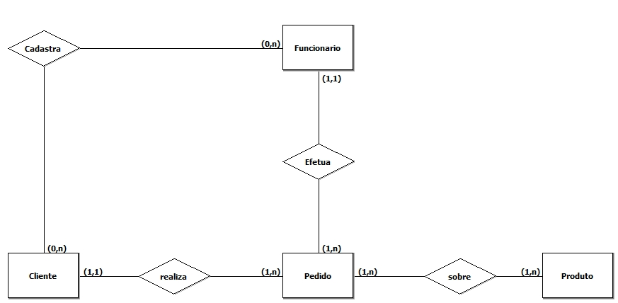

### Desenho do MER Lógico

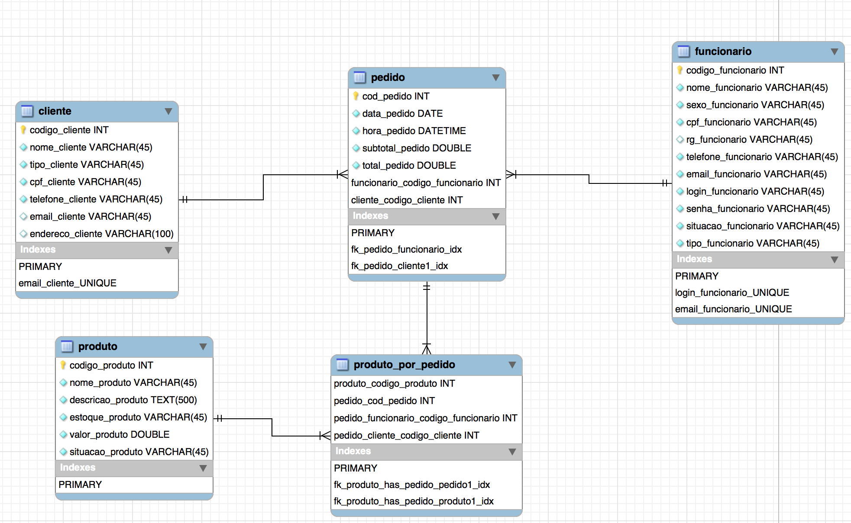

1. **Manual do Usuário.**
   1. Este manual foi feito para você usuário que está utilizando o sistema de bancada, da loja Route-78. Estará contido nele informações sobre os comandos do sistema de modo a auxiliar na sua utilização.
   2. INDEX.PHP

* Está é a página principal do seu programa, por meio dela você será capaz de acessar os dados de seus funcionários, clientes, produtos e suas vendas realizadas no balcão da sua loja, das quais você irá cadastrar no seu terminal.

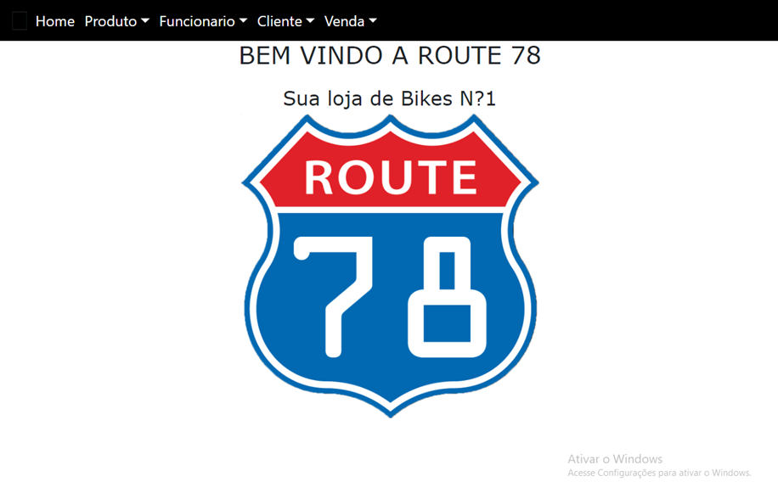

* 1. CADASTRO_PRODUTO
     + Para cadastrar um produto, você deve clicar no ícone PRODUTO.

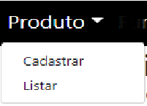

* + - Após clicar em produto aparecerá às opções cadastras e listar, para cadastrar um novo produto clique em cadastrar, caso contrário, clique em listar.
    - TELA DE CADASTRO
      * Preencha os campos desejados e após o preenchimento clique em enviar (ícone azul) para concluir o cadastro.

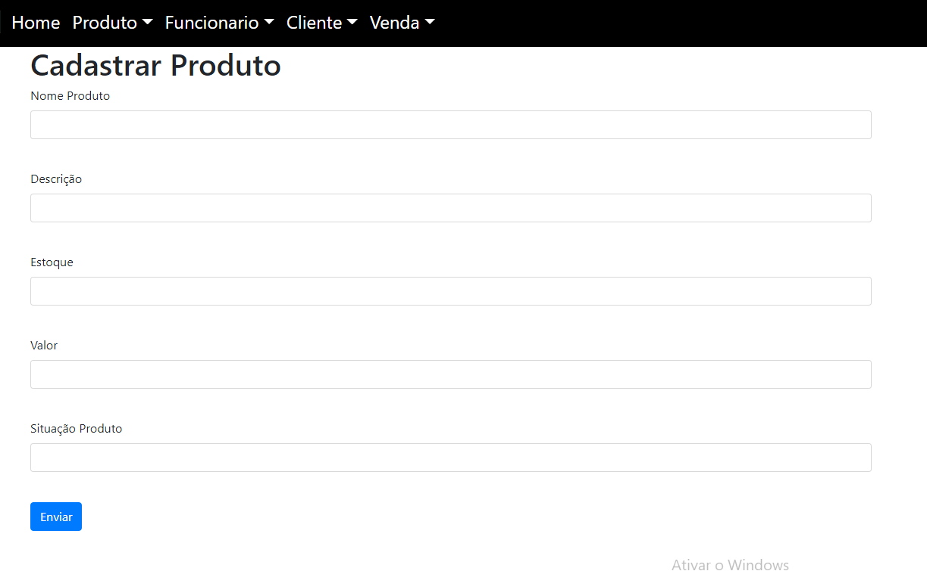

* 1. LISTAGEM_PRODUTO
     + Após clicar em produto aparecerá as opções cadastras e listar, para cadastrar um novo produto clique em cadastrar, caso queira ver a lista de produtos do sistema, clique em listar.
     + Caso você tenha clicado em listar aparecerá para você uma lista de todos os produtos cadastrado no sistema.
     + Os ícones que contém um quadrado com a cor **verde** levam as páginas de edição do seu produto.
     + Os ícones que possuem um quadrado **vermelho,** excluem o respectivo produto que está alinhado a ele.

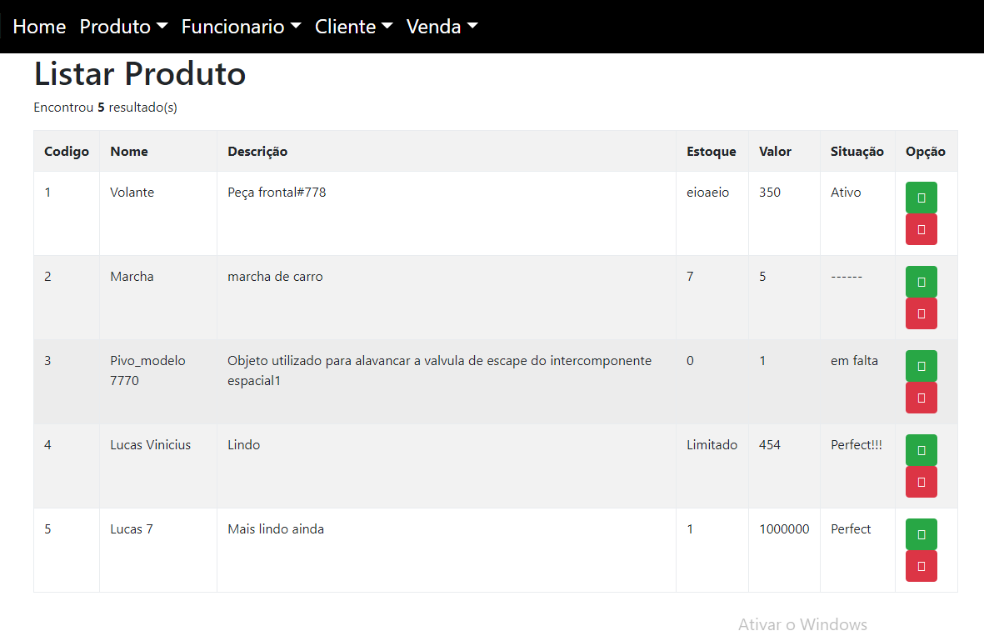

* 1. EDIÇÃO_PRODUTO
     + Semelhante ao cadastro, após preencher os respectivos campos desejados do seu produto, clique em enviar (ícone azul) para salvar suas mudanças.

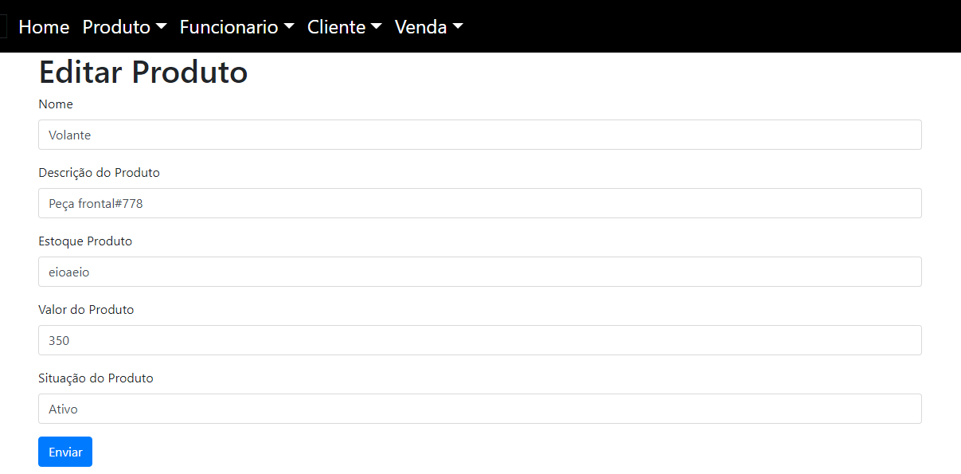

* 1. EXCLUSÃO
     + Caso tenha clicado para excluir seu produto (ícone quadrado vermelho) o respectivo produto será apagado do seu sistema e aparecerá uma mensagem de conclusão, caso contrário contate a equipe técnica.

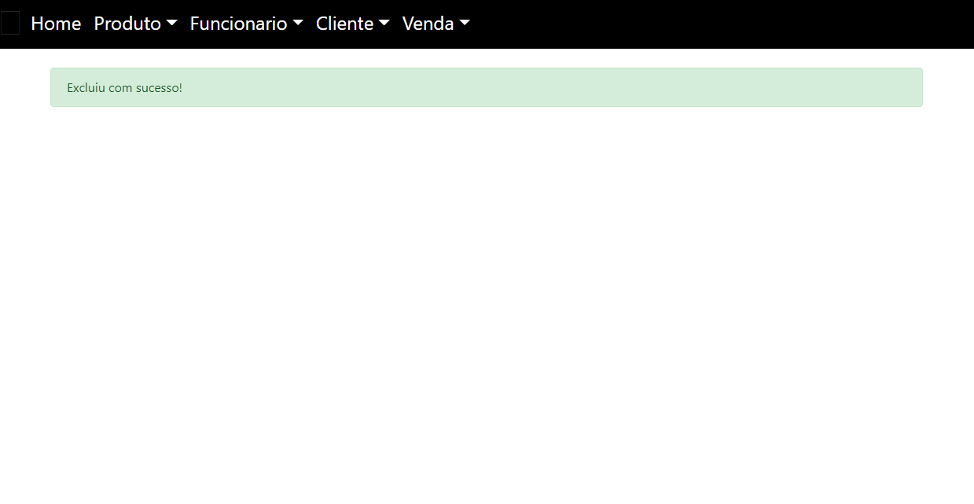

* 1. PARAMETROS GERAIS
     + As telas e funções anteriormente mostradas, seguem o mesmo modelo em todas as outras ações que você quiser realizar (vendas possui mais informação, por isso será tratado novamente mais a frente), quando você desejar cadastrar, alterar ou excluir do seu sistema os:
       - Produtos
       - Funcionários
       - Clientes
       - Vendas
  2. CADASTRAR VENDA